腦電訊號分類實驗報告
  - EEGNet 設定比較與 DeepConvNet 實作
學號 315553010 姓名 楊敦傑 實驗日期 2026 年 10 月 19 日 報告修訂 2026 年 10 月 28 日
摘要 本實驗以 BCI Competition III IIIb 的兩通道 EEG 資料進行二元分類，自行實作 EEGNet，比較激活函數、ELU alpha 與 dropout，另完成 DeepConvNet 加分實驗。八組均訓練 150 輪，僅依驗證集選擇權重與設定。選出的 EEGNet ReLU 於第 139 輪達到驗證準確率 89.81%，其測試準確率為 85.28%；逐輪最高測試準確率亦為 85.28%，尚未達到 87% 目標。本報告呈現完整曲線、最高測試成績數值表及實作與泛化限制的討論。

研究目標
本作業使用課程提供的 BCI Competition III IIIb 預處理資料，根據兩個 EEG 通道的 750 個取樣點進行二元分類。原始標籤 1、2 轉為 0、1；模型直接從訊號學習時間與空間特徵，不另外手工擷取頻帶特徵。
EEGNet 是為 EEG 設計的精簡卷積網路 [1]。先以時間卷積學習訊號變化，再以 depthwise 空間卷積學習不同時間特徵下的通道組合，最後以 separable 卷積整合時間與特徵圖資訊。這種分解方式能降低參數數量，適合有限樣本的 EEG 分類。
本次重點是自行實作模型，固定比較 activation、ELU alpha 與 dropout，並以 DeepConvNet 觀察較大網路的結果。測試準確率不是唯一判斷依據；報告同時檢視 loss、訓練與驗證差距、選模方式與模型規模。
資料 | 原始筆數 | 本次用途
S4b_train + X11b_train | 540 + 540 | 訓練 864 / 驗證 216
S4b_test + X11b_test | 540 + 540 | 測試 1080
每個檔案的類別分布 | 270 / 270 | 兩類平衡

實驗設定

模型架構與實作
階段 | 運算 | 輸出形狀（不含 batch）
輸入 | 兩通道 EEG | 1 × 2 × 750
時間特徵 | Conv 1→16, (1,51), padding (0,25); BN | 16 × 2 × 750
空間特徵 | Conv 16→32, (2,1), groups=16; BN; activation | 32 × 1 × 750
下採樣 | AvgPool (1,4); Dropout | 32 × 1 × 187
時間與特徵混合 | Depthwise (1,15), groups=32; Pointwise (1,1); BN; activation | 32 × 1 × 187
下採樣 | AvgPool (1,8); Dropout | 32 × 1 × 23
分類 | Flatten 736; Linear 736→2 | 2 logits

EEGNet 可訓練參數共 4,018 個。所有 EEGNet 設定使用相同結構，只變動指定的 activation、alpha 或 dropout。卷積搭配 BN 時移除卷積 bias；分類層保留 bias。
第 7、8 頁投影片作為參考。本次後段明確使用 depthwise 加 pointwise，並非將一般 Conv2d 命名成 separableConv。因此不能將本次數值視為逐層重現投影片普通卷積版本的結果。
CrossEntropyLoss 直接接收兩個 logits；不加入 softmax。預測使用 argmax。測試時使用 eval 模式與停用梯度，確保 dropout 關閉且 BN 使用累積統計。

資料切分與訓練方法
執行環境：Python 3.12.14、PyTorch 2.9.1+cu126、CUDA 12.6、NumPy 2.2.6、Matplotlib 3.10.8；GPU：NVIDIA GeForce RTX 4070。
以 seed 42，針對 S4b／X11b 各自的兩個類別分層；每個受試者、類別各取 216 筆訓練、54 筆驗證。八組使用完全相同的索引。測試資料不參與梯度更新或 validation checkpoint 選擇。
NaN 補值僅以 864 筆訓練子集估計，全域平均值為 -0.02532666；同一數值套用於三個 split。不額外正規化或增強。每個原始檔案的 SHA-256、切分索引與環境資訊均已保存。
共同設定：150 epochs、batch size 64、Adam、learning rate 0.01、weight decay 0.001、CrossEntropyLoss。固定種子並啟用 deterministic 運算；每組重新初始化模型與 optimizer，不使用 early stopping。
編號 | 模型／變因 | Activation | alpha | Dropout
E1 | EEGNet baseline | elu | 1.0 | 0.25
E2 | ReLU | relu | - | 0.25
E3 | LeakyReLU | leakyrelu | - | 0.25
E4 | ELU alpha=0.5 | elu | 0.5 | 0.25
E5 | ELU alpha=2 | elu | 2.0 | 0.25
E6 | Dropout=0 | elu | 1.0 | 0.0
E7 | Dropout=0.5 | elu | 1.0 | 0.5
E8 | DeepConvNet | elu | 1.0 | 0.5

每輪保存 train／validation／test 的 loss 與 accuracy。loss 為每個 batch 的平均 loss 乘上該 batch 樣本數後相加，再除以總樣本數，避免最後一個較小 batch 改變權重。Accuracy 為正確筆數除以樣本數。
checkpoint 按 validation accuracy 高者優先，同分選 validation loss 較低者，再同分選較早輪次。七組設定在執行前已固定；test 曲線為作業要求的觀察紀錄，不用來追加調參。

實驗結果

驗證選模後的測試結果
設定 | 選定輪次 | Val (%) | 選定 Test (%) | Test 峰值 (%)
E1 EEGNet baseline | 128 | 80.09 | 74.63 | 76.57
E2 ReLU | 139 | 89.81 | 85.28 | 85.28
E3 LeakyReLU | 117 | 87.96 | 82.87 | 85.28
E4 ELU alpha=0.5 | 138 | 87.04 | 83.80 | 83.80
E5 ELU alpha=2 | 101 | 75.00 | 70.83 | 73.24
E6 Dropout=0 | 139 | 75.46 | 69.44 | 73.89
E7 Dropout=0.5 | 121 | 77.31 | 73.06 | 74.63
E8 DeepConvNet | 114 | 81.94 | 77.59 | 79.17

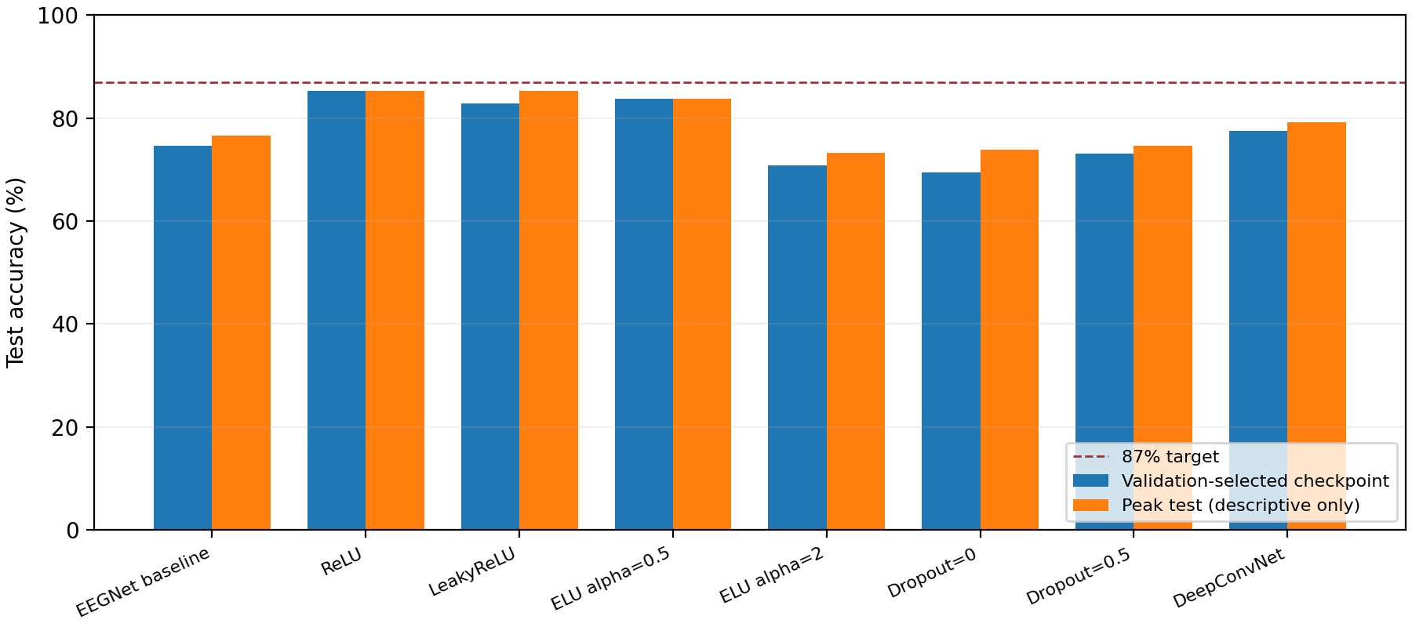
圖 1：驗證集選定權重的 test accuracy，與逐輪 test accuracy 峰值。紅色虛線為 87% 目標。
依 validation 選定的設定為 eegnet_relu，epoch 139，validation accuracy 89.81%，test accuracy 85.28%。此選擇並非按照最高 test accuracy 排序。
逐輪 test 峰值包含跨 epoch 多次觀察的樂觀偏差，不等同獨立且未經觀察的泛化估計。所有欄位直接由 summary.json 與 history.csv 計算，報告產生前會核對一致性。
本次最高 test accuracy 為 85.28%，尚未達到 87% 目標；不將 validation 的較高數字當成 test 結果。

逐輪最高觀測測試成績
逐輪最高 test accuracy：85.2778%，出現在 eegnet_relu 的 epoch 137。該設定依 validation 選定的是 epoch 139，其 test accuracy 為 85.2778%。
並列最高的設定：eegnet_relu、eegnet_leakyrelu。下表選取 ReLU 的首次峰值輪次，與驗證集選定輪次比較。
指標 | 逐輪最高測試成績代表 | 驗證集選定 checkpoint
設定 | eegnet_relu | eegnet_relu
Epoch | 137 | 139
Train accuracy (%) | 94.6759 | 96.1806
Validation accuracy (%) | 87.9630 | 89.8148
Test accuracy (%) | 85.2778 | 85.2778
Train loss | 0.12328002 | 0.10839006
Validation loss | 0.26556925 | 0.30276698
Test loss | 0.42118062 | 0.41139699

表 1：最高測試成績與驗證選模輪次的實測數值。資料直接取自各設定的 history.csv；accuracy 單位為百分比，loss 為依樣本數加權平均的交叉熵。
可使用 README 的 --evaluate 指令重新載入 best.pt。程式會核對原始資料 SHA-256，使用保存的訓練平均值補入 NaN，再以相同 batch size 評估。所有八組 checkpoint 在訓練結束時均會重新載入並與選定輪次的紀錄比較。
若需重現 test 峰值當下的未選定權重，須重新執行固定種子的訓練；本次僅保存 validation 選定權重，避免將 test 峰值當成選模依據。原始峰值紀錄仍可在 history.csv 與 train.log 查驗。

訓練與評估曲線

EEGNet 基準與 ReLU

E1 / EEGNet baseline
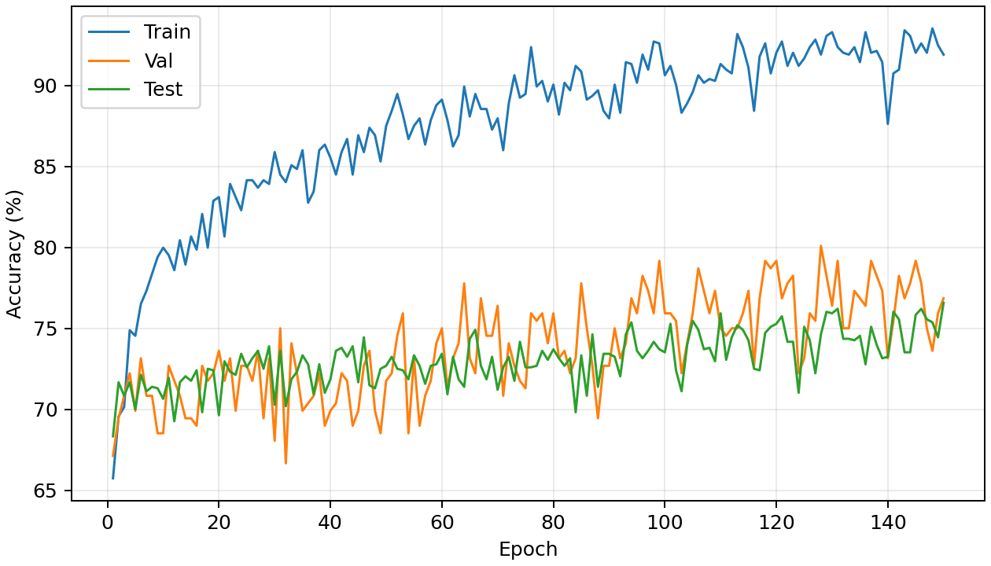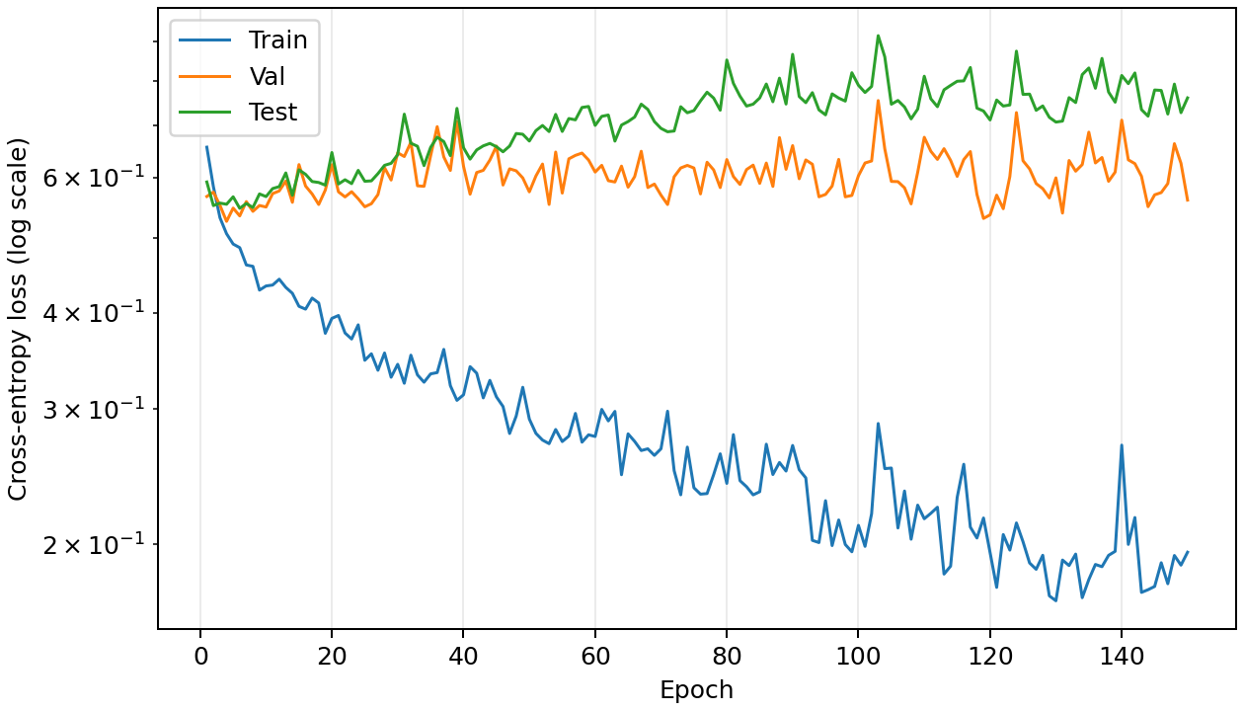
圖 2：左為 accuracy，右為 loss（對數軸）；Train／Val／Test 各 150 輪。
選定 epoch 128：train 91.90%、validation 80.09%、test 74.63%；選定 test loss 0.7431。最後一輪 train／validation accuracy 為 91.90%／76.85%。

E2 / ReLU
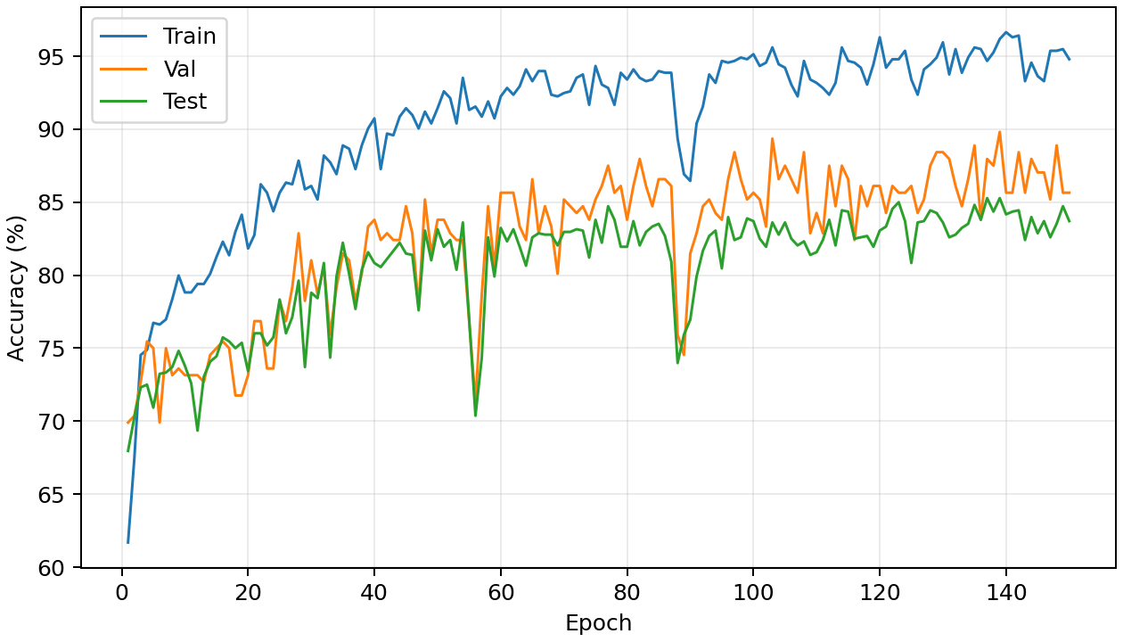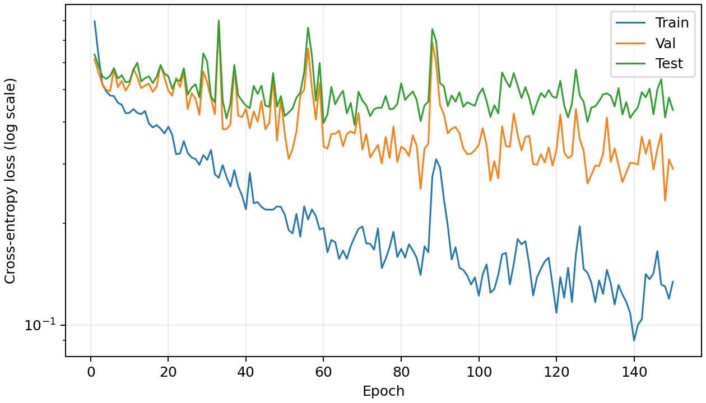
圖 3：左為 accuracy，右為 loss（對數軸）；Train／Val／Test 各 150 輪。
選定 epoch 139：train 96.18%、validation 89.81%、test 85.28%；選定 test loss 0.4114。最後一輪 train／validation accuracy 為 94.79%／85.65%。
Train 指標在 dropout 開啟且權重持續更新時累計；Val／Test 在每輪更新後以 eval 模式計算。曲線高度不能單憑 train 與 test 的大小判定資料洩漏或過擬合，應配合 validation loss 變化解讀。

訓練與評估曲線續

LeakyReLU 與較小 ELU alpha

E3 / LeakyReLU
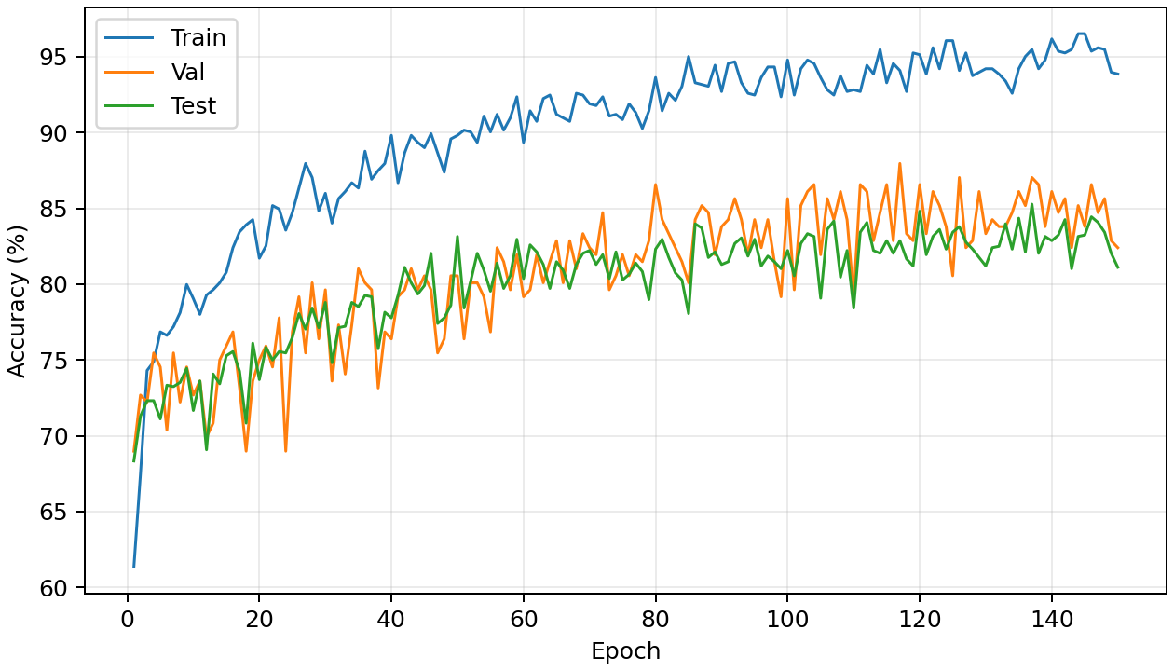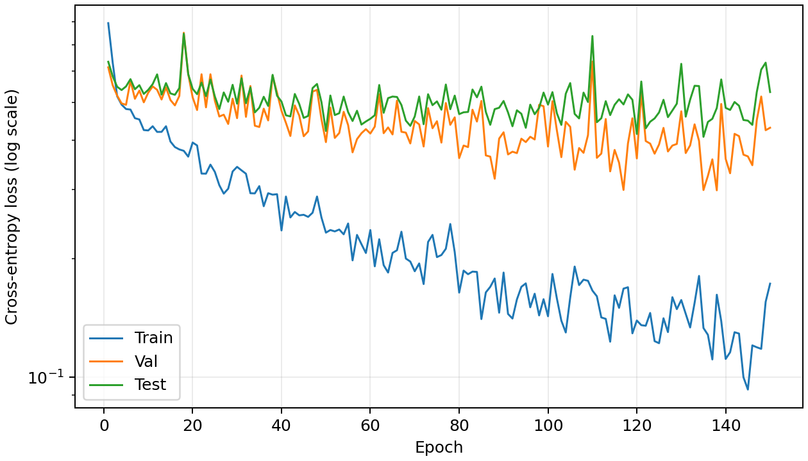
圖 4：左為 accuracy，右為 loss（對數軸）；Train／Val／Test 各 150 輪。
選定 epoch 117：train 94.10%、validation 87.96%、test 82.87%；選定 test loss 0.4934。最後一輪 train／validation accuracy 為 93.87%／82.41%。

E4 / ELU alpha=0.5
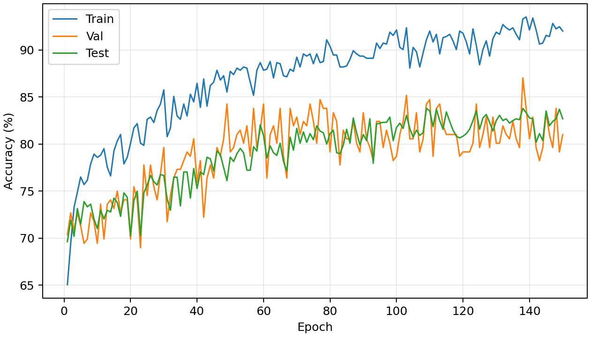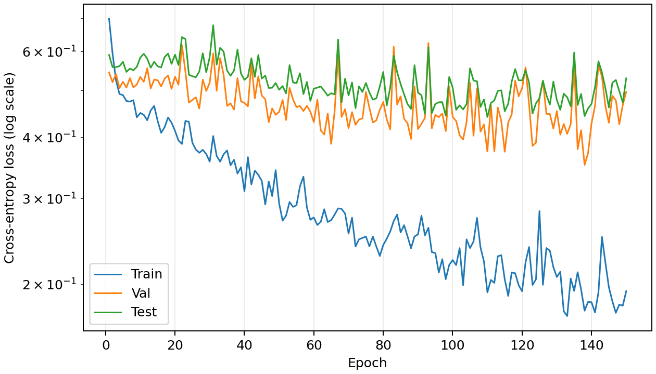
圖 5：左為 accuracy，右為 loss（對數軸）；Train／Val／Test 各 150 輪。
選定 epoch 138：train 93.29%、validation 87.04%、test 83.80%；選定 test loss 0.4428。最後一輪 train／validation accuracy 為 92.01%／81.02%。
Train 指標在 dropout 開啟且權重持續更新時累計；Val／Test 在每輪更新後以 eval 模式計算。曲線高度不能單憑 train 與 test 的大小判定資料洩漏或過擬合，應配合 validation loss 變化解讀。

訓練與評估曲線續

較大 ELU alpha 與無 Dropout

E5 / ELU alpha=2
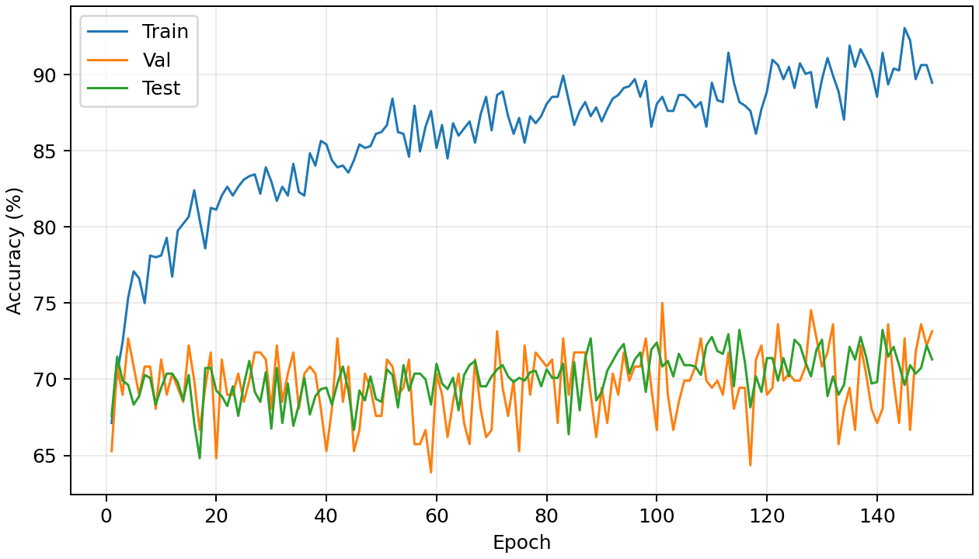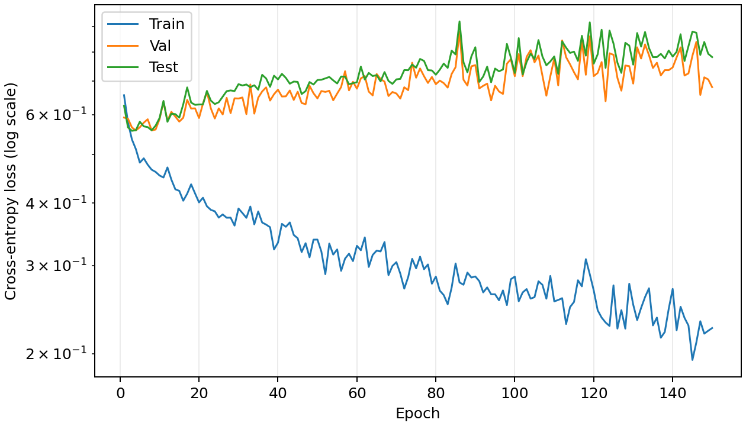
圖 6：左為 accuracy，右為 loss（對數軸）；Train／Val／Test 各 150 輪。
選定 epoch 101：train 88.54%、validation 75.00%、test 70.83%；選定 test loss 0.8534。最後一輪 train／validation accuracy 為 89.47%／73.15%。

E6 / Dropout=0
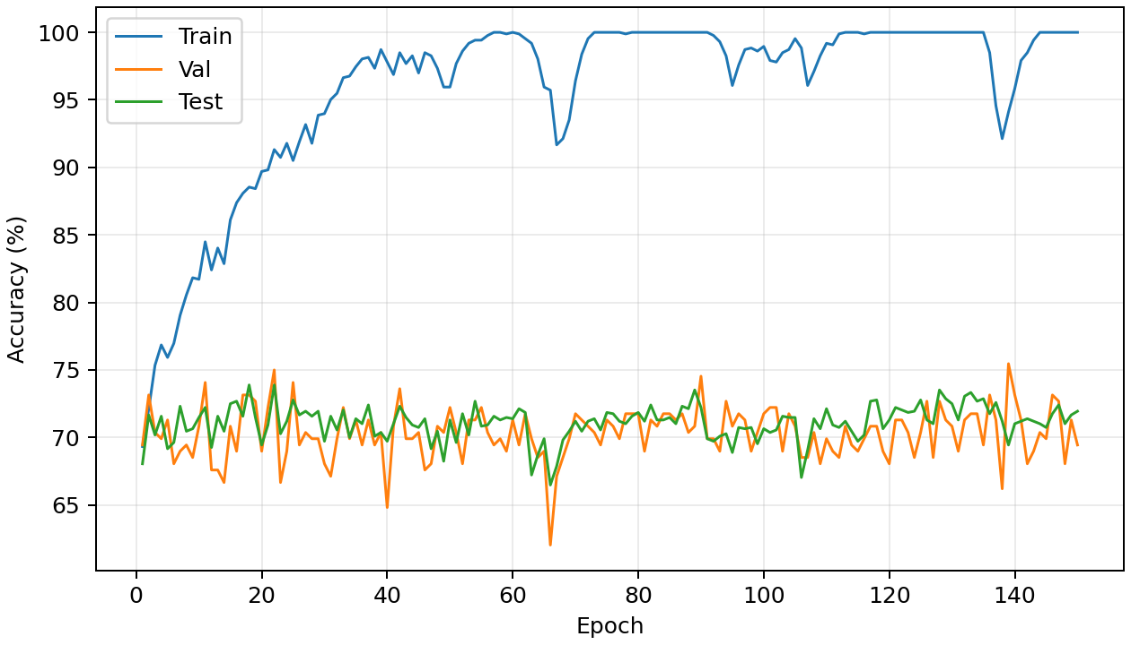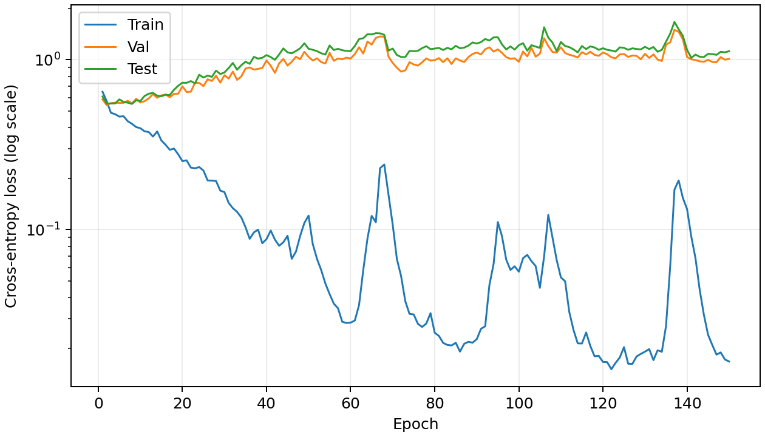
圖 7：左為 accuracy，右為 loss（對數軸）；Train／Val／Test 各 150 輪。
選定 epoch 139：train 94.10%、validation 75.46%、test 69.44%；選定 test loss 1.3816。最後一輪 train／validation accuracy 為 100.00%／69.44%。
Train 指標在 dropout 開啟且權重持續更新時累計；Val／Test 在每輪更新後以 eval 模式計算。曲線高度不能單憑 train 與 test 的大小判定資料洩漏或過擬合，應配合 validation loss 變化解讀。

訓練與評估曲線續

較高 Dropout 與 DeepConvNet

E7 / Dropout=0.5
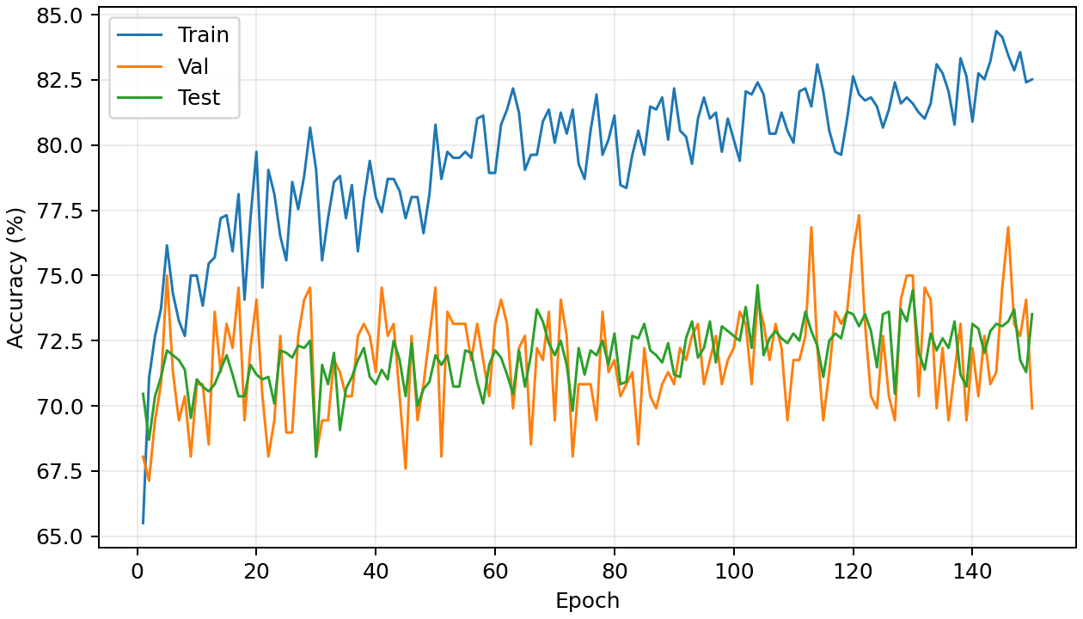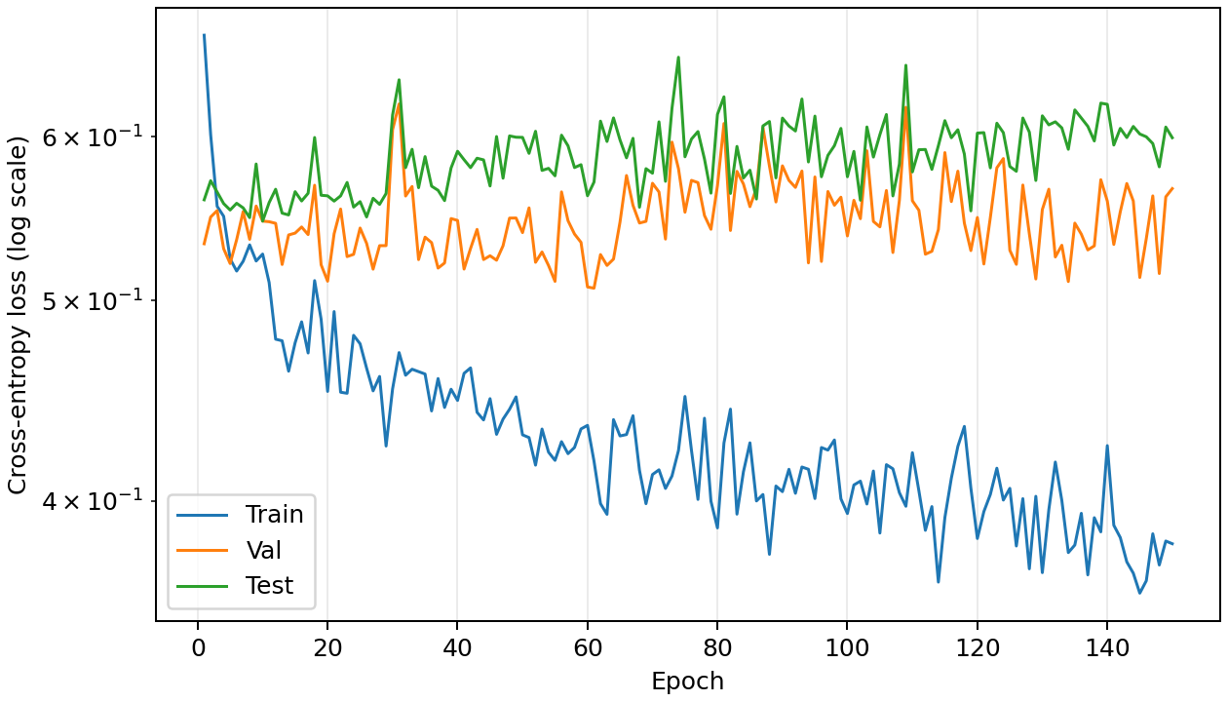
圖 8：左為 accuracy，右為 loss（對數軸）；Train／Val／Test 各 150 輪。
選定 epoch 121：train 81.94%、validation 77.31%、test 73.06%；選定 test loss 0.6027。最後一輪 train／validation accuracy 為 82.52%／69.91%。

E8 / DeepConvNet
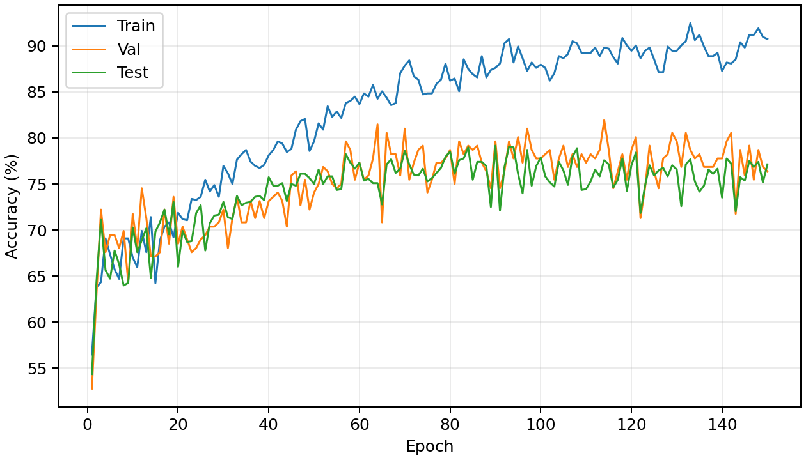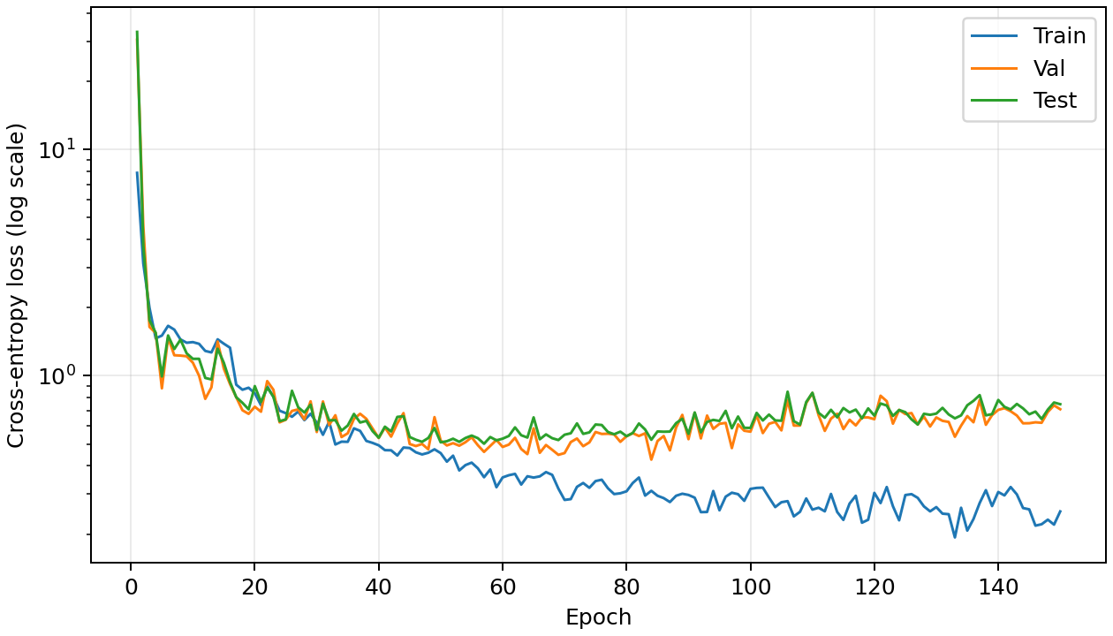
圖 9：左為 accuracy，右為 loss（對數軸）；Train／Val／Test 各 150 輪。
選定 epoch 114：train 89.81%、validation 81.94%、test 77.59%；選定 test loss 0.6555。最後一輪 train／validation accuracy 為 90.74%／76.39%。
Train 指標在 dropout 開啟且權重持續更新時累計；Val／Test 在每輪更新後以 eval 模式計算。曲線高度不能單憑 train 與 test 的大小判定資料洩漏或過擬合，應配合 validation loss 變化解讀。

討論

激活函數與 ELU alpha
$$ELU(x) = \left\{\begin{matrix}x & x > 0 \\ α (e^{x} − 1) & x ≤ 0\end{matrix}\right.$$
正半軸保留線性梯度，負半軸連續下降並飽和至 -alpha [2]。負輸出可使 activation 的平均值更接近零；這不代表在本資料上必然勝過 ReLU。alpha 改變負半軸飽和值與斜率；只有 alpha=1 時左右導數在零點一致。
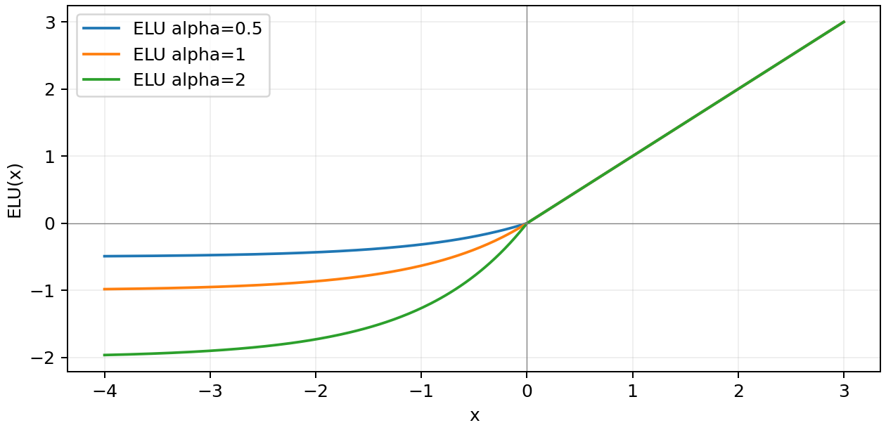
圖 10：本次比較的三種 ELU alpha。
基準 ELU 的選定 test accuracy 為 74.63%；ReLU 為 85.28%，LeakyReLU 為 82.87%。相對基準差異分別是 +10.65 與 +8.24 個百分點。LeakyReLU 在負半軸保留 0.01 的線性斜率；ReLU 則截為零。這次結果反映固定種子與指定學習率下的觀察，不代表普遍排序。
alpha=0.5／1／2 的選定 test accuracy 依序為 83.80%／74.63%／70.83%。alpha 改變訊號尺度與梯度分布，並與 BN、optimizer 互相作用；因此不能只靠函數圖形推論最終準確率，也不能將單次差異解讀為因果證明。

Dropout 與泛化表現
dropout=0／0.25／0.5 的選定 test accuracy 為 69.44%／74.63%／73.06%。較大 dropout 增加訓練噪聲與正則化，但也可能降低有效容量或使固定 150 輪仍未充分收斂。應同時查看 train loss 是否下降、validation loss 是否回升及選定輪次，不能單憑最高 train accuracy 判斷較好的設定。
具體而言，dropout=0 在第 150 輪的 train accuracy 已達 100.00%，但 validation accuracy 只有 69.44%；train loss 從 0.649 降到 0.017，validation loss 卻從 0.585 升至 1.012。這是本次最明顯的過擬合跡象；把訓練準確率推到 100% 並沒有改善保留資料表現。

Depthwise 與 separable convolution
一般卷積會同時混合輸入特徵圖並在 kernel 範圍內運算。Depthwise 將特徵圖分組，各組獨立學習；本作業空間層使用 in_channels=16、out_channels=32、groups=16，每個時間特徵獨立學習兩個跨 EEG 通道的空間濾波器。此處的 16 個輸入特徵圖，與原始兩個 EEG 電極通道是不同概念。
Separable convolution 先以 depthwise (1,15) 在每個特徵圖內擷取時間變化，再以 pointwise (1,1) 混合 32 個特徵圖。不含 bias，普通 32→32、(1,15) 卷積需要 32×32×15=15,360 個權重；分解後為 32×15+32×32=1,504，減少約 90.21%。這是該卷積模組的參數比較，並非整個模型的速度保證。

DeepConvNet 加分實驗
DeepConvNet 使用時間卷積 (1,5) 後接跨通道 (2,1) 卷積，接續 25／50／100／200 filters 的 BN、ELU、MaxPool (1,2) 與 dropout=0.5。時間長度依序為 373、184、90、43，flatten 後為 8,600，最後線性輸出兩個 logits。依作業允許省略 max norm；其餘訓練規則與 EEGNet 相同。
模型 | 參數 | 選定 Val (%) | 選定 Test (%) | 執行分鐘
EEGNet 基準 | 4,018 | 80.09 | 74.63 | 0.16
DeepConvNet | 150,977 | 81.94 | 77.59 | 0.22

DeepConvNet 參數量是 EEGNet 基準的 37.6 倍；選定 test accuracy 相差 +2.96 個百分點。較大容量並不自動保證較佳泛化，本次僅比較預先指定的共同 optimizer 設定，並未為各架構分別搜尋最佳學習率。執行時間包含訓練、評估與圖表輸出，也受 GPU 當時負載影響。
DeepConvNet 第一輪 test loss 為 33.02，而選定權重為 0.656；早期 loss 的大幅變動顯示共同學習率下的初始訓練並不穩定。loss 圖使用對數軸保留所有輪次，避免早期高值遮蔽後續趨勢。這支持下一步應透過 validation 比較較小學習率的假設，但本次未新增該實驗，不能斷言它一定有效。

限制與後續實驗
每組僅執行 seed 42，沒有多種子平均、標準差或統計顯著性檢定。切分為相同受試者內的類別分層，不能宣稱能泛化到未見受試者。資料來源為課程提供的預處理 NPZ，本次沒有重新驗證原始訊號的試次生成方式。若後續延伸，應優先以多種子與跨受試者評估驗證穩定性，而不是根據已觀察的 test 曲線繼續調整設定。

GitHub 連結
程式庫：https://github.com/Fergus4506/LAB2_EEGNet_MedicalImaging.git
README 包含安裝、資料放置、完整八組實驗、單組實驗、checkpoint 評估與報告重新產生指令。requirements.txt 固定直接依賴，requirements-lock.txt 記錄實際完整環境。資料、虛擬環境與大型權重不隨一般 Git 提交。

重現與成果檔案
檔案 | 用途
results/comparison.csv | 八組比較表的原始數值
results/<experiment>/history.csv | 逐輪 train／validation／test 指標
results/<experiment>/config.json、split.npz | 設定、資料校驗碼及固定切分
results/<experiment>/best.pt | Validation 選定 checkpoint
results/<experiment>/acc.png、loss.png | 完整曲線
COMPLETION_CRITERIA.md | 實際驗收結果與提交待辦

參考資料
[1] Lawhern et al. (2018). EEGNet: A Compact Convolutional Network for EEG-based Brain-Computer Interfaces. https://arxiv.org/abs/1611.08024
[2] Clevert, Unterthiner & Hochreiter (ICLR 2016). Fast and Accurate Deep Network Learning by Exponential Linear Units (ELUs). https://arxiv.org/abs/1511.07289
[3] Schirrmeister et al. Deep learning with convolutional neural networks for EEG decoding and visualization. Human Brain Mapping (2017), revised arXiv version 2018. https://arxiv.org/abs/1703.05051
[4] PyTorch 2.9 documentation: Conv2d, ELU, CrossEntropyLoss. https://docs.pytorch.org/docs/2.9/
[5] 課程提供：Lab2_EEGNET_spec.pdf、dataloader.py、main.py 與 EEGNet.py 骨架。作業要求以第 15-16 頁為主要報告依據。

